Назва гри: THE LAST CHANCE
Суть гри: Набрати певну кількість очок (а саме 12000), щоб дійти до боса та знищити його. Для набору очок потрібно знищувати ворожнечі кораблі та метеорити. Після вбивства боса гра закінчується та переходить у початкове меню.

При запуску гри, нас зустрічає головне меню
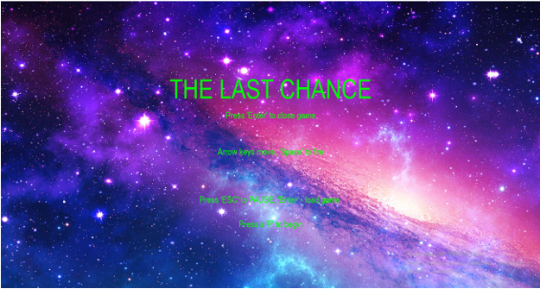
На ньому можна побачити клавіші управління кораблем, початку гри та ін.

Правила гри

Після натиснення на клавішу ”P” гра розпочинається. На скриншоті нижче зображений початок гри. На ньому можна побачити ворожнечі кораблі та метеорити. Є активні та пасивні кораблі. Актівні кораблі рухаються вліво та вправо з певною швидкістю та вміють стріляти лазерними кулями. При зіштовхненні з кораблем вони наносять урон кораблю гравця. Кількість очок життя(далі - HP) відображені на шкалі знизу. При зіштовхненні з метеоритом корабель гравця також втрачає HP. Доречі, урон від метеоритів залежить від їх розміру(чим метеорит більший, тим більший урон він наносить). Корабель гравця також вміє стріляти. Активні кораблі знищуються з декількох пострілів, а пасивні – з одного.
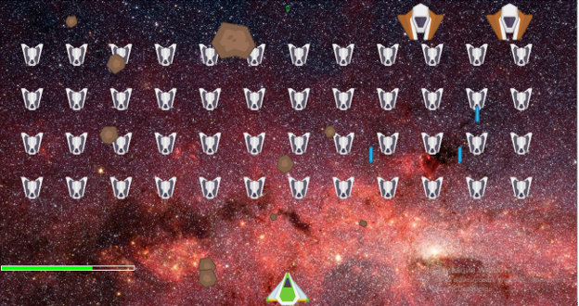
При наборі 5000 очок гра переходить на другий рівень(усьго їх три). Повідомлення про перехід на рівень можна побачити на скриншоті нижче.
На другому рівні з’являються нові ворожнечі активні кораблі(більш швидкі та з більшою кількістю HP) та оновлюється флот пасивних кораблів. При переході на третій рівень з’являється бос та шкала його HP.
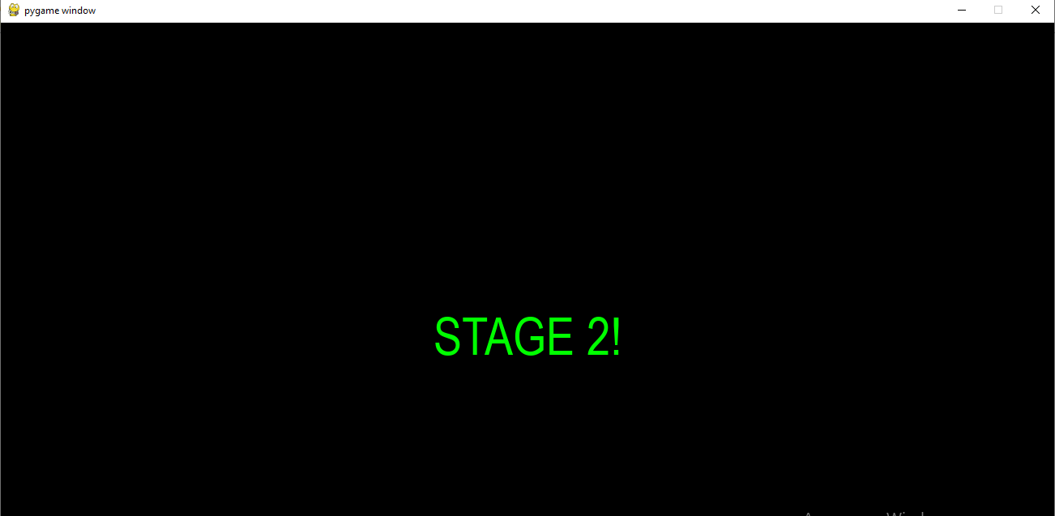
Бос
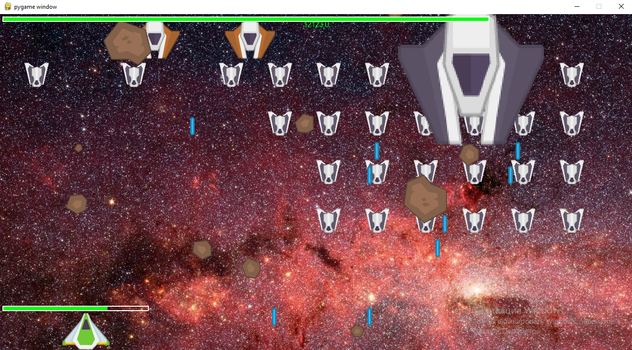
При втраті всих HP корабля гравця або при знищенні боса з’являється повідомлення про кінець гри (його зображення нижче на скриншоті) та відбувається перехід до початкового меню.
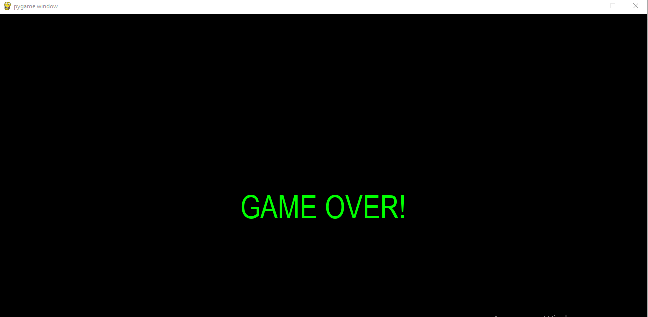

Висновки: було створено гру «THE LAST CHANCE» на мові програмування Python. Були отримані знання з використання ООП на мові Python та бібліотеки pygame, за допомогою якої було створено гру. Були отримані навички роботи у команді(у парі). Гра розвиває реакцію та уважність(особливо це помітно на другому рівні).

